**Laboratorio**

**Objetivo:**

Implementar el intercambio de datos (lectura y escritura) entre fuentes externas (archivos y/o entrada y salida estándar) y un programa (en un lenguaje orientado a objetos).

**Actividades:**

* Crear archivos de texto plano.
* Leer archivos de texto plano.
* Escribir en archivos de texto plano.

**Introducción**

Los programas necesitan comunicarse con su entorno, tanto para obtener datos e información que deben procesar, como para devolver los resultados obtenidos. El manejo de archivos se realiza a través de **streams** o **flujos de datos** desde una fuente hacia un repositorio. La fuente inicia el flujo de datos, por lo tanto, se conoce como flujo de datos de entrada. El repositorio termina el flujo de datos, por lo tanto, se conoce como flujo de datos de salida. Es decir, tanto la fuente como el repositorio son nodos de flujos de datos.

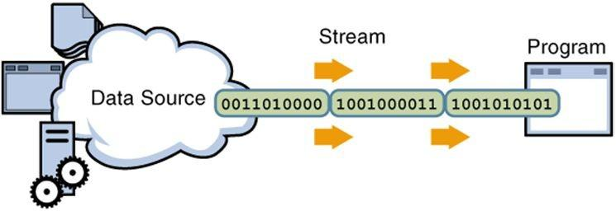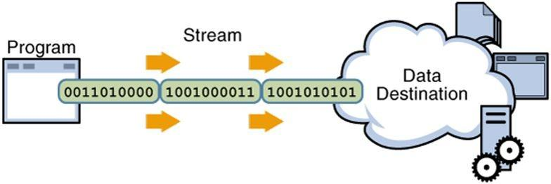

**Archivos**

Un **archivo** es un objeto en una computadora que puede almacenar información, configuraciones o comandos, el cual puede ser manipulado como una entidad por el sistema operativo o por cualquier programa o aplicación. Un archivo debe tener un nombre único dentro de la carpeta que lo contiene. Normalmente, el nombre de un archivo contiene un sufijo (extensión) que permite identificar el tipo del archivo.

Flujos de datos

Las entradas y las salidas de datos en java se manejan mediante **streams** (flujos de datos). Un **stream** es una conexión entre el programa y la fuente (lectura) o el destino (escritura) de los datos. La información se traslada en serie a través de esta conexión.

En Java existen 4 jerarquías de clases relacionadas con los flujos de entrada y salida de datos.

* **Flujos de bytes**: las clases derivadas de *InputStream* (para lectura) y de *OutputStream* (para escritura), las cuales manejan los flujos de datos como stream de bytes.
* **Flujos de caracteres**: las clases derivadas de *Reader* (para lectura) y *Writer* (para escritura), las cuales manejan stream de caracteres.

Todas las clases de Java relacionadas con la entrada y salida se agrupan en el paquete

*java.io.*

Clase File

La clase **File** permite manejar archivos o carpetas, es decir, crear y borrar tanto archivos como carpetas, entre otras funciones.

Cuando se crea una instancia de la clase *File* no se crea ningún archivo o directorio, solo se crea una referencia hacia un objeto de este tipo. La creación de archivos o carpetas se realizan de manera explícita, invocando a los métodos respectivos. A continuación se enlistan los métodos más útiles que posee la clase File:

* *exists()*
* *createNewFile()*
* *mkdir()*
* *delete()*
* *renameTo()*
* *list()*

Ejemplo:

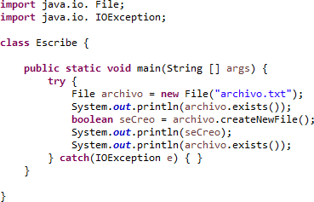

La clase **FileOutputStream** permite crear y escribir un flujo de bytes en un archivo de texto plano. Esta clase hereda de la clase *OutputStream*. Sus constructores más comunes son:

* *FileOutputStream (String nombre)*
* *FileOutputStream (String nombre, boolean añadir)*
* *FileOutputStream (File archivo)*

**FileInputStream** permite leer flujos de bytes desde un archivo de texto plano. Hereda de la clase *InputStream*. Sus constructores más comunes son:

* *FileInputStream(String nombre)*
* *FileInputStream(File archivo)*

Ejemplo:

Escritura usando *FileOutputStream*

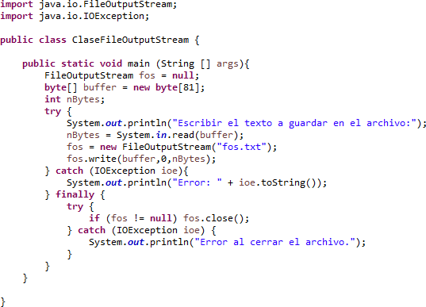

Lectura usando *FileInputStream*

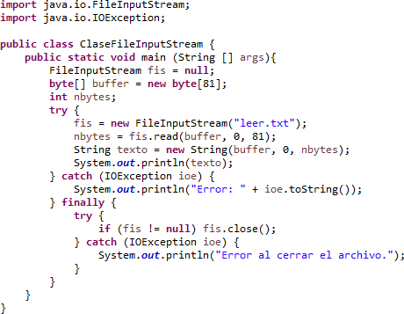

**FileWriter**

La clase **FileWriter** hereda de *Writer* y permite escribir un flujo de caracteres en un archivo de texto plano.

**BufferedWriter**

La clase **BufferedWriter** también deriva de la clase *Writer* y permite crear un buffer para realizar una escritura eficiente de caracteres desde la aplicación hacía el archivo destino.

**PrintWriter**

La clase **PrintWriter**, que también deriva de *Writer*, permite escribir de forma sencilla en un archivo de texto plano. Posee los métodos *print* y *println*, idénticos a los de *System.out*, y el método *close( )*, el cual cierra el stream de datos.

T

**FileReader**

Las clases **Reader** se utilizan para obtener los caracteres ingresados desde una fuente. La clase **FileReader** hereda de *Reader* y permite leer flujos de caracteres de un archivo de texto plano.

**InputStreamReader**

**InputStreamReader** es una clase que deriva de *Reader* que convierte los streams de bytes a streams de caracteres. *System.in* es el objeto de la clase *InputStream* el cual recibe datos desde la entrada estándar del sistema (el teclado).

**BufferedReader**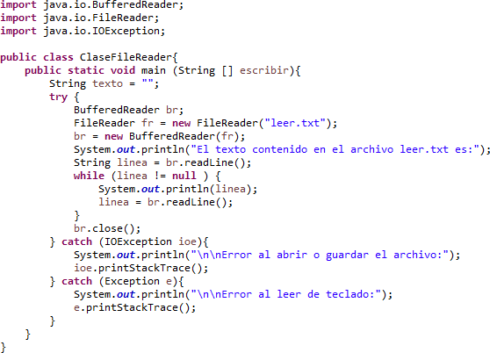

La clase **BufferedReader**, que también deriva de la clase *Reader*, crea un buffer para realizar una lectura eficiente de caracteres. Dispone del método *readLine* que permite leer una línea de texto y tiene como valor de retorno un *String*.

Ejemplo:

Lectura usando *FileReader*



Escritura usando *FileWriter*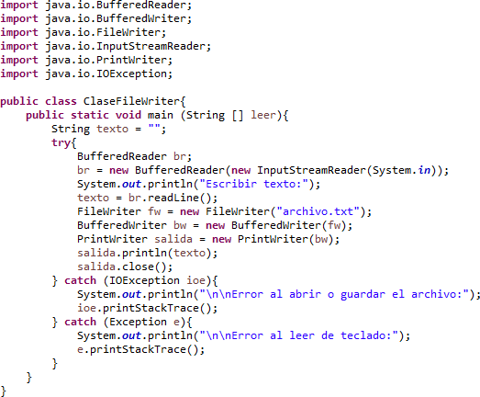

Lectura de teclado

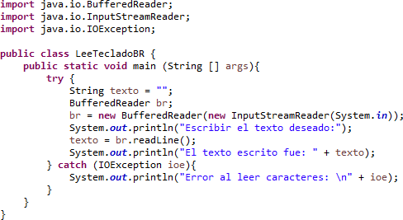

**Scanner**

La clase **Scanner** permite leer flujos de bytes desde la entrada estándar, pero también puede hacerlo desde otra fuente. Pertenece al paquete *java.util*.

Los métodos principales de esta clase son *next( )* y *hasNext( )*. El método *next( )* obtiene el siguiente elemento del flujo de datos. El método *hasNext( )* verifica si el flujo de datos todavía posee elementos, en caso afirmativo regresa *true*, de lo contrario regresa *false*. El delimitador de la clase *Scanner* (para obtener el siguiente elemento), por defecto, es el espacio en blanco, aunque es posible cambiar el delimitador utilizando el método *useDelimiter* que recibe como parámetro el delimitador (en forma de *String*).

Ejemplo: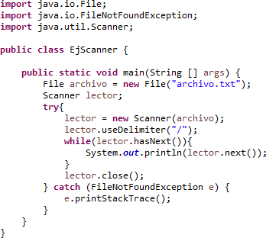

**Console**

La clase **Console** permite recibir flujos de datos desde la **línea de comandos** (entrada estándar). Se encuentra dentro del paquete java.io. Entre los métodos importantes que posee se encuentran:

* **readLine( ):** lee una cadena de caracteres hasta que encuentra el salto de línea (enter).
* **readPassword( ):** lee una cadena de caracteres hasta que encuentra el salto de línea (enter), ocultando los caracteres como lo hace el sistema operativo que se utilice.

Ejemplo: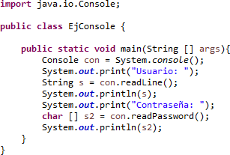

**Actividad**

Escriba un programa que le pida al usuario ingresar un texto por teclado, del cual se almacenara en un archivo los primeros 20 caracteres. Luego, el programa debe pedirle al usuario ingresar otro texto y se deben agregar al mismo archivo los primeros 20 caracteres.

Nuevamente, el programa le pedirá al usuario ingresar otro texto, del cual solo se guardarán los últimos 15 caracteres.

Finalmente, el programa debe mostrar los nombres de los integrantes del grupo, leer el archivo creado y mostrar todo su contenido por consola.

Utilice Input y Output Streams.

Modifique el programa para que el ingreso de los textos sea a través de una interfaz gráfica.